Příklady k procvičování
Příklad č. 1

Klasifikace majetku a zdrojů financování
U položek majetku a zdrojů jeho financování rozhodněte, zda se jedná o aktiva (dlouhodobý
majetek nebo oběžná aktiva), pasiva (vlastní kapitál nebo cizí zdroje) a svoje rozhodnutí
zdůvodněte.

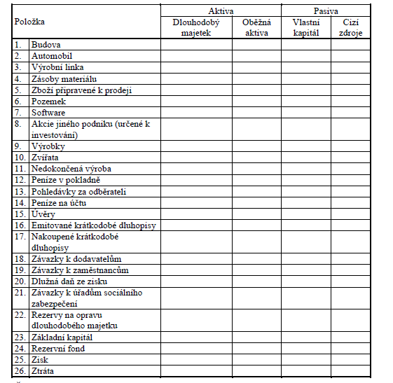

Příklad č. 2

Sestavení rozvahy
Sestavte rozvahu podniku XXA, s.r.o., chybějící údaje dopočítejte.
Přehled majetku a závazků:
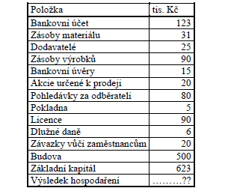

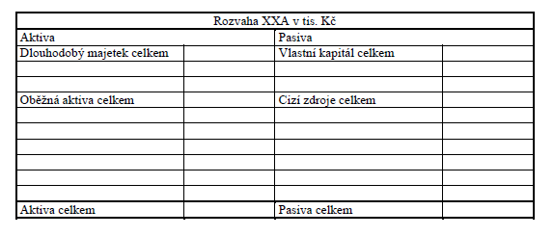
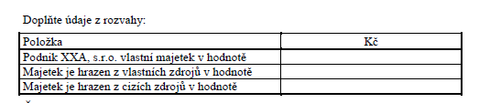

Příklad č. 3
Založení podniku
Pan Novák založil podnik, vložil na běžný účet kapitál ve výši 300 tis. Kč a zahájil podnikání.
Sestavte zahajovací rozvahu.
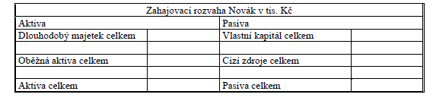
V průběhu účetního období proběhlo následujících 8 operací. Rozhodněte, zda operace budou mít vliv na přírůstek či úbytek aktiv a pasiv.
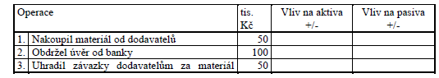
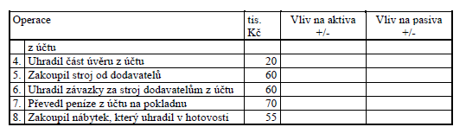

Sestavte rozvahu po každé z operací.
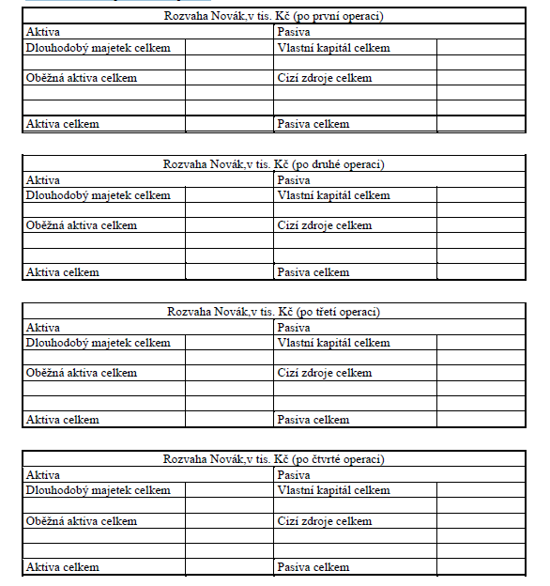
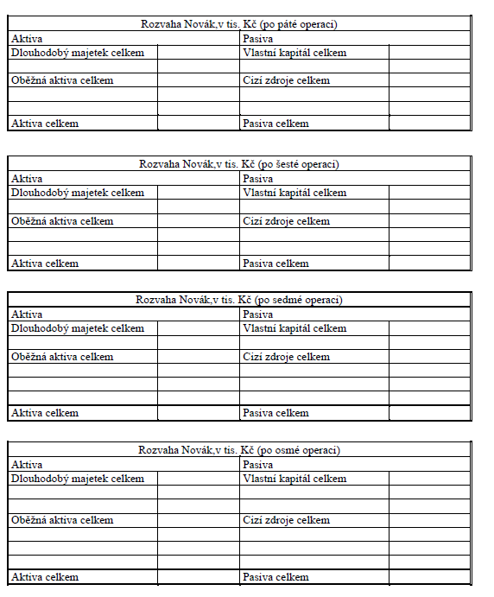
Doplňte údaje z rozvahy:
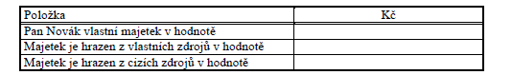

Příklad č. 4.
Rozpis jednotlivých položek do účtu – Pokladna
Počáteční stav účtu pokladna je 150.000,- Kč. Zapiš jednotlivé operace, zda se jedná o přírůstek , či úbytek daného aktivního účtu. Použij prezentaci č. 14
Vypočítej:
1/ obrat MD
2/ obrat D
3/ konečný stav účtu pokladna

1. Osobní vklad podnikatele do pokladny 70 000 Kč
2. Tržba v hotovosti za poskytnuté služby 28 000 Kč
3. Nákup materiálu za hotové 23 000 Kč
4. Hotově zaplacen inzerát v místních novinách 2 000 Kč
5. Hotově zaplaceno za nákup kancelářských potřeb 1 100 Kč
6. Za právní poradu zaplaceno hotově 5 000 Kč
7. Výběr podnikatele pro osobní potřebu 10 000 Kč
8. Nákup kopírovacího stroje 41 000 Kč
D
MD
Pokladna

